<html>

<body>

<h1>我的第一个标题</h1>

<p>我的第一个段落。</p>

</body>

</html>

* <body> 与 </body> 之间的文本是可见的页面内容
* <h1> 与 </h1> 之间的文本被显示为标题
* <p> 与 </p> 之间的文本被显示为段落

在记事本的文件菜单选择“另存为”。

当您保存 HTML 文件时，既可以使用 .htm 也可以使用 .html 扩展名

启动您的浏览器，然后选择“文件”菜单的“打开文件”命令，或者直接在文件夹中双击您的 HTML 文件

衔接：

<a href="http://www.w3school.com.cn">This is a link</a>

图像：

<img src="w3school.jpg" width="104" height="142" />

**小写**

## 始终为属性值加引号 ：单引 && 双引

**标题：**<h1> 定义最大的标题。<h6> 定义最小的标题

<p>This is a paragraph</p> 创建段落

<hr /> 创立水平线

<p>This is a paragraph</p>

<hr />

<!-- This is a comment --> 注释

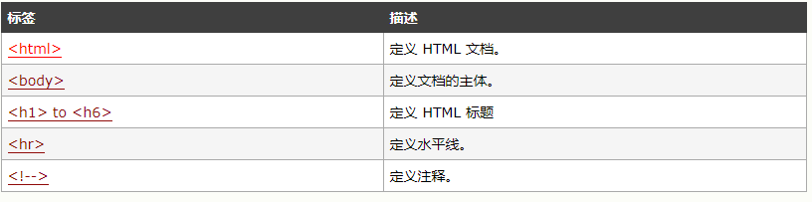

单击右键，然后选择“查看源文件”（IE）或“查看页面源代码”（Firefox）

不产生一个新段落的情况下进行换行（新行），请使用 <br /> 标签

<p>This is<br />a para<br />graph with line breaks</p>

**浏览器忽略了源代码中的排版（省略了多余的空格和换行**）

style 属性用于改变 HTML 元素的样式

背景颜色

<html>

<body style="background-color:yellow">

<h2 style="background-color:red">This is a heading</h2>

<p style="background-color:green">This is a paragraph.</p>

</body>

</html>

改变字体

<html>

<body>

<h1 style="font-family:verdana">A heading</h1>

<p style="font-family:arial;color:red;font-size:20px;">A paragraph.</p>

字体 颜色 尺寸

</body>

</html>

文本对齐

<html>

<body>

<h1 style="text-align:center">This is a heading</h1>

<p>The heading above is aligned to the center of this page.</p>

</body>

</html>

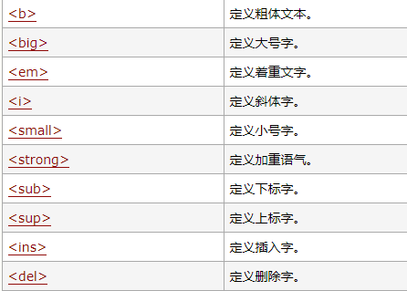

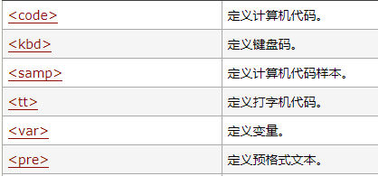

**引用：**

<p>WWF 的目标是：<q>构建人与自然和谐共存的世界。</q></p>

**会自动加引号**

<p>以下内容引用自 WWF 的网站：</p>

<blockquote cite="http://www.worldwildlife.org/who/index.html">

五十年来，WWF 一直致力于保护自然界的未来。

世界领先的环保组织，WWF 工作于 100 个国家，

并得到美国一百二十万会员及全球近五百万会员的支持。

</blockquote>

缩略词：

<p><abbr title="World Health Organization">WHO</abbr> 成立于 1948 年。</p>

**<dfn>** 元素定义项目或缩写的**定义**

<p><dfn title="World Health Organization">WHO</dfn> 成立于 1948 年。</p>

**结果：** The WHO was founded in 1948

HTML **<address>** 元素定义文档或文章的联系信息（作者/拥有者）。

此元素通常以**斜体**显示。大多数浏览器会在此元素前后添加折行

<address>

Written by Donald Duck.<br>

Visit us at:<br>

Example.com<br>

Box 564, Disneyland<br>

USA

</address>

**<pre> 元素中包围代码 保留原有格式。**

<code>

<pre>

var person = {

firstName:"Bill",

lastName:"Gates",

age:50,

eyeColor:"blue"

}

</pre>

</code>

<p><var>E</var>=<var>m</var><var>c</var><sup>2</sup></p>

包含数学公式；

当单个文件需要特别样式时，就可以使用内部样式表

<head>

<style type="text/css">

body {background-color: red}

p {margin-left: 20px}

</style>

</head>

使用 <a> 标签在 HTML 中创建链接

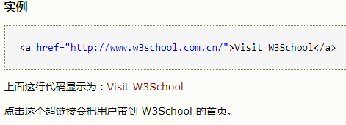

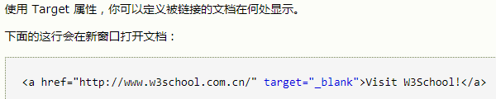

<a name="*label*">锚（显示在页面上的文本）</a>

直接跳至该命名锚（比如页面中某个小节）的链接

<p>

<a href="#C4">查看 Chapter 4。</a>

</p>

……

<h2><a name="C4">Chapter 4</a></h2>

<p>This chapter explains ba bla bla</p>

**插入图片**

<img src="url" />

URL 指存储图像的位置

alt 属性用来为图像定义一串预备的可替换的文本

**表格**

<table border="1">

<tr>

<td>Row 1, cell 1</td>

<td>Row 1, cell 2</td>

</tr>

</table>

无序列表是一个项目的列表，此列项目使用粗体圆点（典型的小黑圆圈）进行标记。

无序列表始于 **<ul>** 标签。每个列表项始于 <li>。

<ul>

<li>Coffee</li>

<li>Milk</li>

</ul>

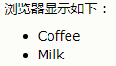

同样，有序列表也是一列项目，列表项目使用数字进行标记。

有序列表始于 **<ol>** 标签。每个列表项始于 <li> 标签。

<ol>

<li>Coffee</li>

<li>Milk</li>

</ol>

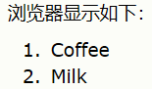

自定义列表以 <dl> 标签开始。每个自定义列表项以 <dt> 开始。每个自定义列表项的定义以 <dd> 开始。

<dl>

<dt>Coffee</dt>

<dd>Black hot drink</dd>

<dt>Milk</dt>

<dd>White cold drink</dd>

</dl>

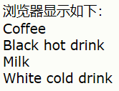

**块：**

**div与class id 的连用。**

<div class="news">

<h2>News headline 1</h2>

<p>some text. some text. some text...</p>

...

</div>

<div id="images">

<img id="image1" src="./images/ad1.jpg" />

<img id="image2" src="./images/ad2.jpg" />

…………

</div>

**类：**

Class：

<style>

.cities {

background-color:black;

color:white;

margin:20px;

padding:20px;

}

</style>

</head>

<body>

<div class="cities">

<h2>London</h2>

<p>London is the capital city of England.

It is the most populous city in the United Kingdom,

with a metropolitan area of over 13 million inhabitants.</p>

</div>

Span：

<head>

<style>

span.red {color:red;}

</style>

</head>

<body>

<h1>My <span class="red">Important</span> Heading</h1>

</body>

**布局：**

**在html上定义div块，然后在css上修饰布局。**

**Html**：

<div id="header">

<h1>City Gallery</h1>

</div>

<div id="nav">

London<br>

Paris<br>

Tokyo<br>

</div>

### CSS：

<style>

#header {

background-color:black;

color:white;

text-align:center;

padding:5px;

}

#nav {

line-height:30px;

background-color:#eeeeee;

height:300px;

width:100px;

float:left;

padding:5px;

}

</style>

HTML 响应式 Web 设计

Bootstrap 是最流行的开发响应式 web 的 HTML, CSS, 和 JS 框架。Bootstrap：

## Bootstrap4 CDN

<!-- 新 Bootstrap4 核心 CSS 文件 -->

<link rel="stylesheet" href="https://cdn.staticfile.org/twitter-bootstrap/4.1.0/css/bootstrap.min.css">

<!-- jQuery文件（javascript库）务必在bootstrap.min.js 之前引入 -->

<script src="https://cdn.staticfile.org/jquery/3.2.1/jquery.min.js"></script>

<!-- popper.min.js 用于弹窗、提示、下拉菜单 -->

<script src="https://cdn.staticfile.org/popper.js/1.12.5/umd/popper.min.js"></script>

<!-- 最新的 Bootstrap4 核心 JavaScript 文件 -->

<script src="https://cdn.staticfile.org/twitter-bootstrap/4.1.0/js/bootstrap.min.js"></script>

………………

**框架：**

Frame 标签定义了放置在每个框架中的 HTML 文档

<frameset cols="25%,75%"> 第一个占25%，第二个占75%

   <frame src="frame_a.htm"> 第一列

   <frame src="frame_b.htm"> 第二列

</frameset>

可以在 <frame> 标签中加入：noresize="noresize"避免用户可以拖动边框来改变它的大小

为不支持框架的浏览器添加 <noframes> 标签，只有不支持，才会显示。

**重要提示：**不能将 <body></body> 标签与 <frameset></frameset> 标签同时使用！不过，假如你添加包含一段文本的 <noframes> 标签，就必须将这段文字嵌套于 <body></body> 标签内。

HTML Iframe

<iframe src="demo_iframe.htm" frameborder="0"></iframe>

//删除边框

HTML 脚本

JavaScript

<script src="https://cdn.staticfile.org/jquery/3.2.1/jquery.min.js"></script>

只有在浏览器不支持脚本或者禁用脚本时，才会显示 noscript 元素中的内容：

**字符实体**

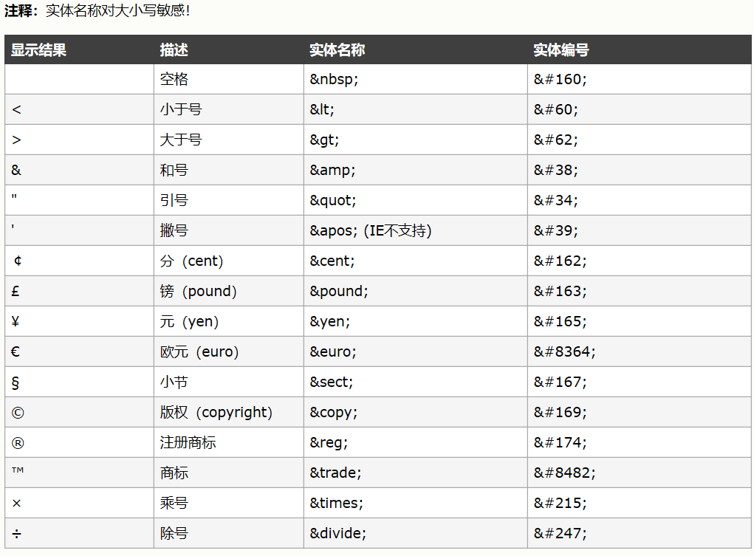

**HTML URL** Uniform Resource Locator

URL 也被称为网址。

scheme://host.domain:port/path/filename

解释：

* scheme - 定义因特网服务的类型。最常见的类型是 http
* host - 定义域主机（http 的默认主机是 www）
* domain - 定义因特网域名，比如 w3school.com.cn
* :port - 定义主机上的端口号（http 的默认端口号是 80）
* path - 定义服务器上的路径（如果省略，则文档必须位于网站的根目录中）。
* filename - 定义文档/资源的名称

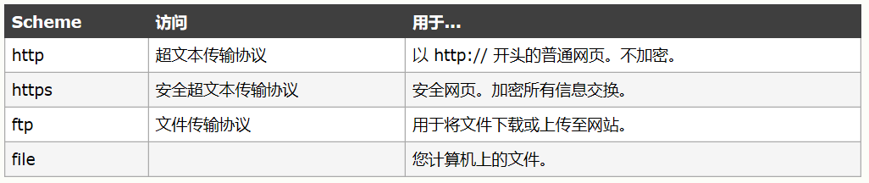

## URL 编码

URL 只能使用 [ASCII 字符集](http://www.w3school.com.cn/tags/html_ref_ascii.asp)来通过因特网进行发送。

由于 URL 常常会包含 ASCII 集合之外的字符，URL 必须转换为有效的 ASCII 格式。URL 编码使用 "%" 其后跟随两位的十六进制数来替换非 ASCII 字符。

URL 不能包含空格。URL 编码通常使用 + 来替换空格。

HTML Web Server

**参看web主机**

HTML <!DOCTYPE>

<!DOCTYPE> 不是 HTML 标签。它为浏览器提供一项信息（声明），即 HTML 是用什么版本编写的。

<!DOCTYPE html>

**HTML DOM**

DOM 定义了访问 HTML 和 XML 文档的标准

W3C 文档对象模型 （DOM） 是中立于平台和语言的接口，它允许程序和脚本动态地访问和更新文档的内容、结构和样式

**HTML DOM 是关于如何获取、修改、添加或删除 HTML 元素的标准**

可通过节点的 **innerHTML** 属性来访问文本节点的值

getElementById() 方法返回带有指定 ID 的元素：

**<script>**

**x=document.getElementById("intro");**

**document.write("<p>来自 intro 段落的文本：" + x.innerHTML + "</p>");**

**</script>**

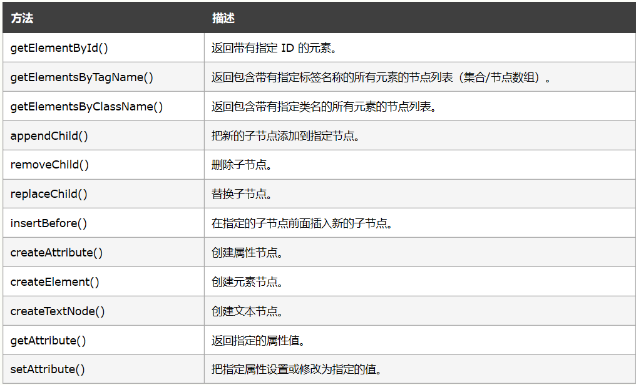

**通过方法访问、修改属性**

创建新的 HTML 元素 - appendChild()

如需向 HTML DOM 添加新元素，您首先必须创建该元素，然后把它追加到已有的元素上

例：

var para=document.createElement("p");

var node=document.createTextNode("This is new.");

para.appendChild(node);

如需删除 HTML 元素，您必须清楚该元素的父元素：

<script>

var parent=document.getElementById("div1");

var child=document.getElementById("p1");

parent.removeChild(child);

</script>

onmousedown、onmouseup 以及 onclick 事件是鼠标点击的全部过程。首先当某个鼠标按钮被点击时，触发 onmousedown 事件，然后，当鼠标按钮被松开时，会触发 onmouseup 事件，最后，当鼠标点击完成时，触发 onclick 事件。

Onchange

<input type="text" id="fname" onchange="upperCase()">

当用户改变输入字段的内容时，将调用 upperCase() 函数。

onmouseover 和 onmouseout 事件可用于在鼠标指针移动到或离开元素时触发函数。